Recherche porteur.euse(s) de projet pour installation agricole
Ou stagiaire/CEFI/contrat temps partiel
Reconquête de l’agriculture en Vaunage, dans le Gard
Agricultrice bio sur la commune de Saint-Dionisy (30), ingénieure agronome de formation, aujourd’hui maraîchère et arboricultrice, je suis installée sur les terres d’une Société Coopérative d’Intérêt Collectif appelée « Bioo Rhôny » qui détient un total d’environ 7,5ha de foncier. Après 4ans d’activité, je souhaite faire évoluer mon projet avec une nouvelle dimension de travail en collectif. Je suis donc à la recherche d’un.e ou plusieurs porteur.euses de projet compatible avec le mien en mettant à leur disposition une surface de 0,5ha avec un contrat de Prêt à usage d’une durée de 6ans à signer avec la SCIC, pour une installation en autonomie technique et juridique.
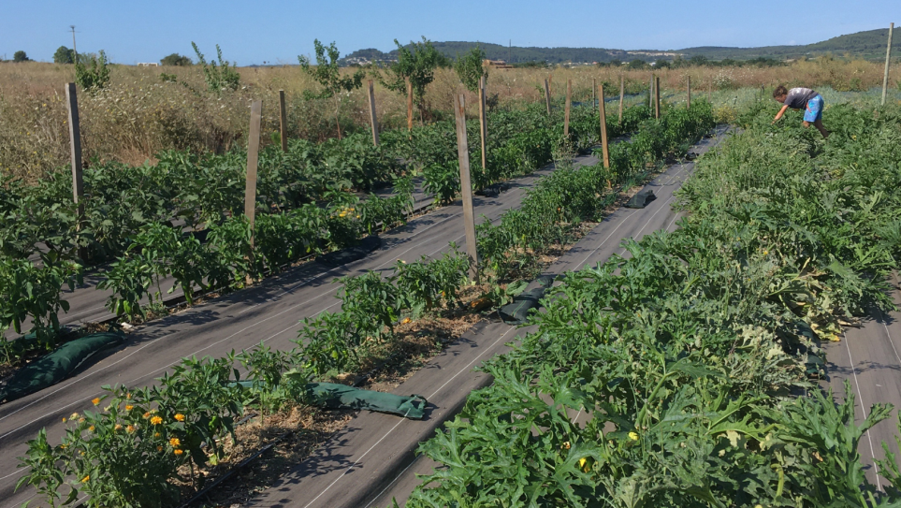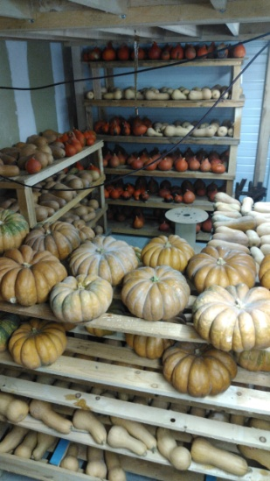
La SCIC associe 4 collèges : collectivités, privés, agriculteur.ices et association de consommateurs, elle a été constituée en 2018 pour préserver du foncier agricole et relocaliser la production et l’approvisionnement alimentaire. Elle a permis à 7 agriculteur.ices de s’installer depuis 2021 : maraîchères, arboricultrice, pépiniériste, éleveuses, paysans boulangers et apiculteur.
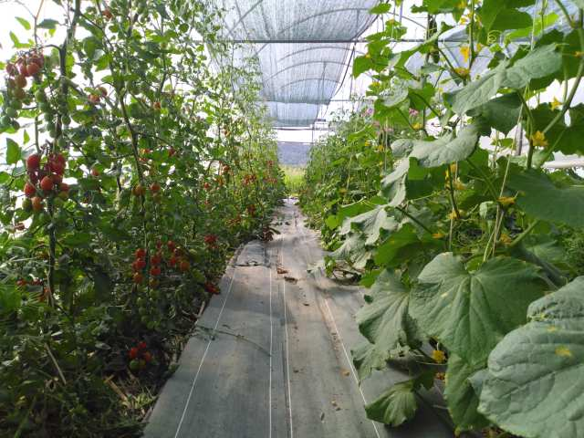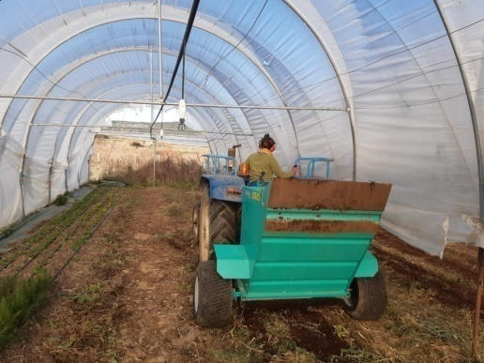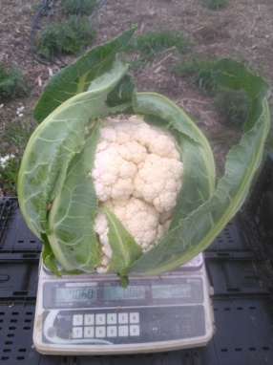
Etant l’une d’eux, installée depuis 2021, je pratique le maraîchage et l’arboriculture sur une surface d’environ 2 hectares, en système agroforestier. L’activité maraîchère occupe 0,5ha dont 600m² de serres, sur des planches permanentes travaillées en « maraîchage sol vivant ». La partie fruitière est constituée de 4 espèces : abricotiers, figuiers, grenadiers et vigne. L’accès à l’eau est permis grâce au réseau BRL (Bas Rhône Languedoc), qui fournit de l’eau brute sous pression à 5 bars. La parcelle est clôturée et entourée de haies plantées en 2022. Une partie de ma parcelle demeure en friche depuis mon installation, ceci représente environ 0,5ha, ainsi je voudrais proposer à un.e paysan.ne en devenir d’investir cette surface pour développer son activité en cohérence avec la mienne : avec une activité maraîchère et/ou production végétale ou élevage sur petite surface, avec une potentielle rotation sur la totalité du terrain, dans l’esprit du sol vivant et de l’agroforesterie.
Hangar agricole Des hangars communaux sont loués aux agriculteur.ices de la SCIC, ils sont à 500m du terrain, attenant à la boutique de producteurs La Halte Paysanne. Je partage déjà le mien avec un collègue apiculteur, il faudra donc faire prospection et être force de proposition pour pouvoir prétendre à de la surface sous hangar, existant ou non, propriété de la mairie ou non.
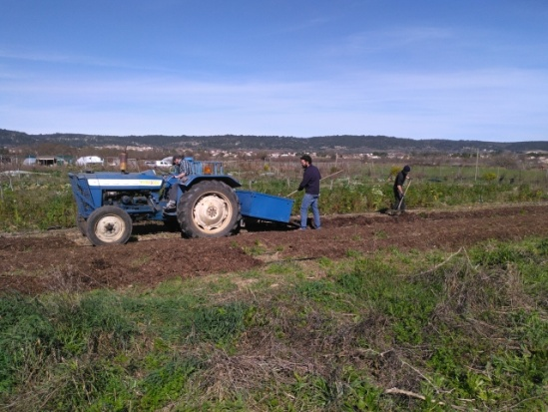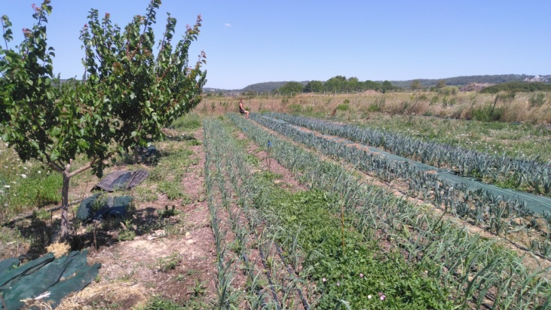
Commercialisation La Halte Paysanne est un site de commercialisation des productions des agriculteur.ices de la SCIC. J’y vends mes fruits et légumes, ainsi que sur Nîmes en AMAP (Croc’Amap), et à des restaurateurs et épiceries locales.
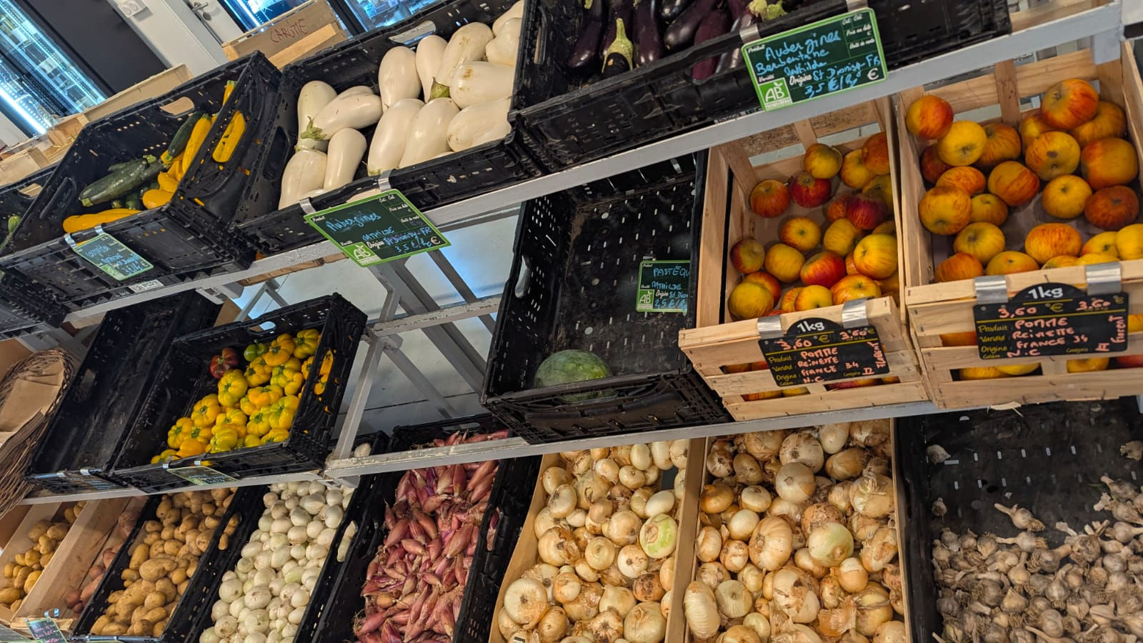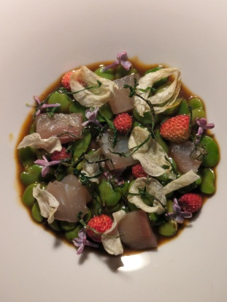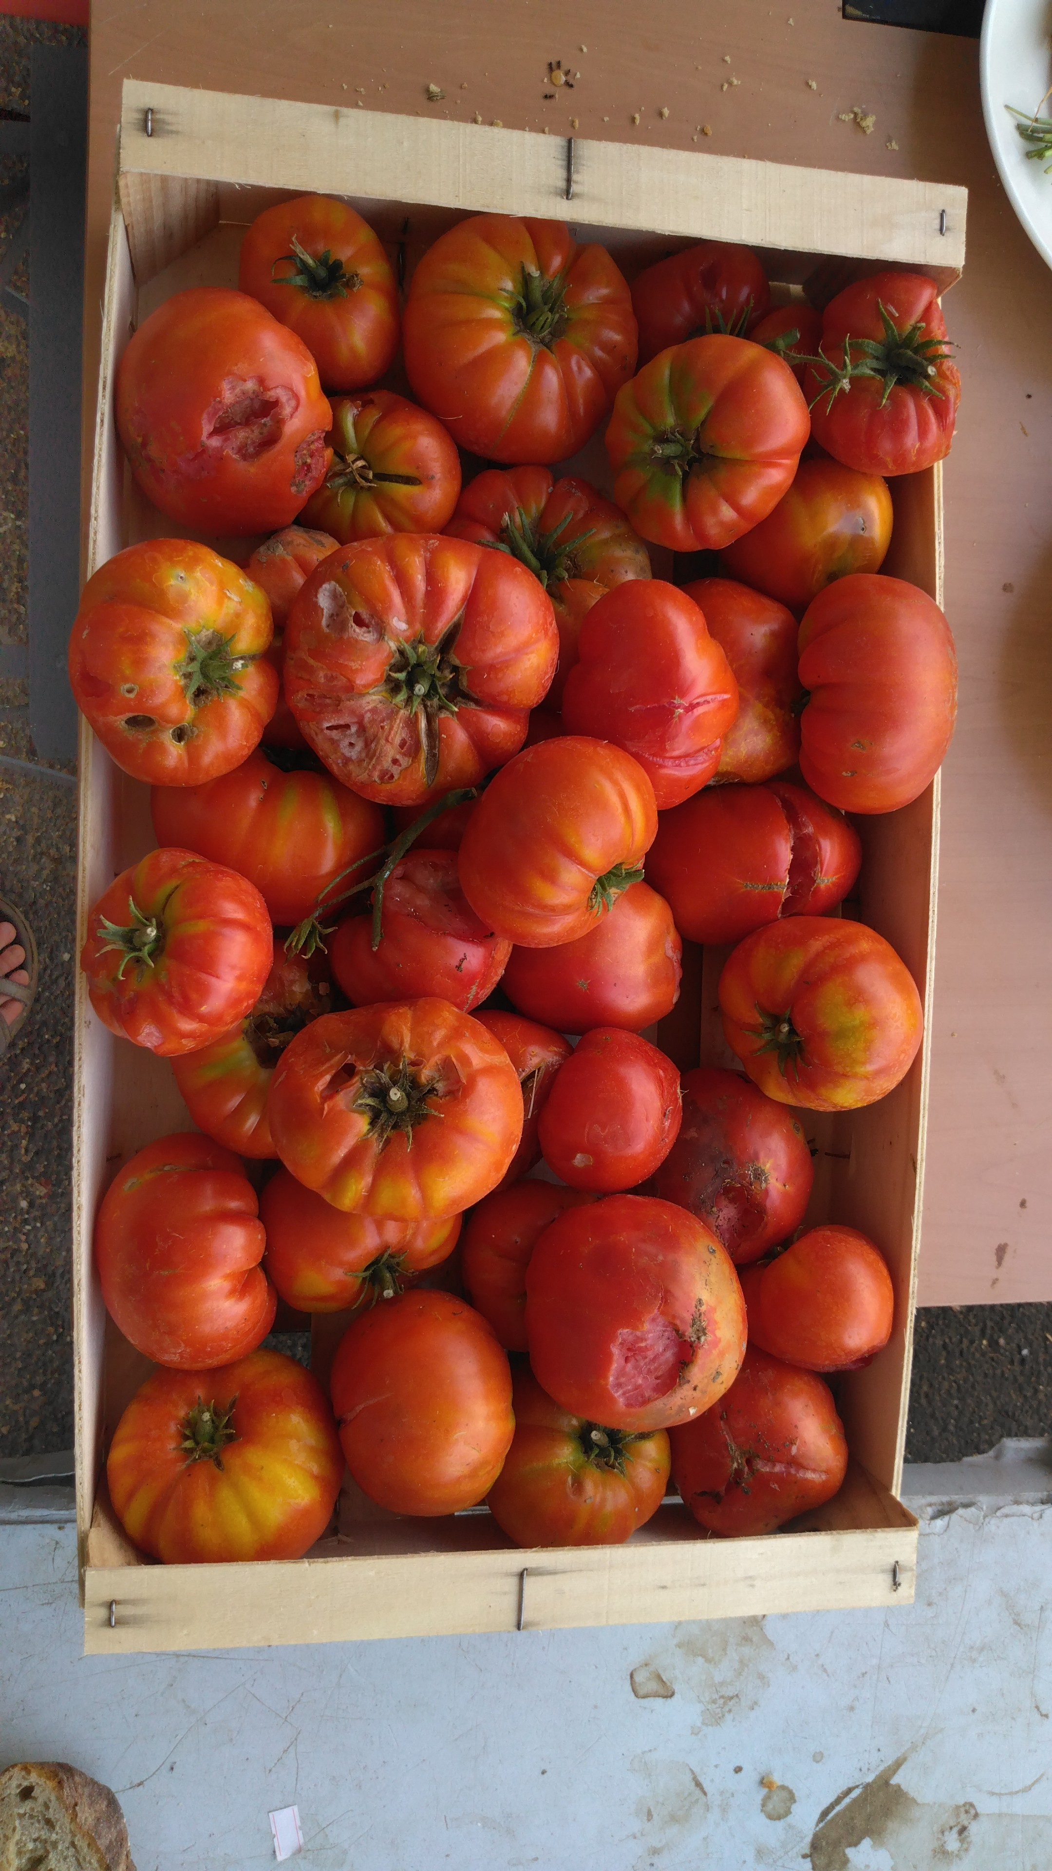
Ce que je recherche et pourquoi Seule gérante de ma ferme depuis 2021, j’ai apprécié l’aventure de l’installation agricole en solitaire et depuis quelques mois, je réalise que j’apprécierais davantage le travail au quotidien s’il était fait d’entraide, de partage de responsabilités et de mise en commun de réflexions créatives et de pensées critiques. Je ne suis pas favorable à l’association en société dans l’immédiat mais à la collaboration paysanne de proximité, par le partage de connaissances, de temps et de force de travail, de matériel, et de débouchés économiques.
Profil recherché : Porteur.euse de projet enthousiaste, dynamique, sérieux.se et entreprenant.e.
Trop tôt pour s’installer ? Plutôt intéressé.e par un stage, un CEFI, un contrat (à temps très partiel) ? Contactez-moi quand même !
Contact : Mathilde Bertier, mathilde_bert@hotmail.com, 0781667185

